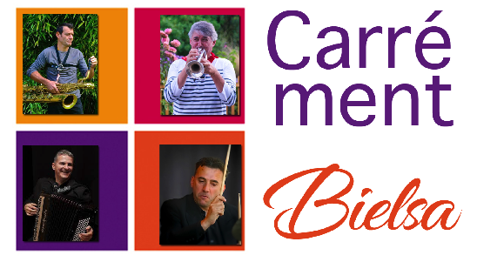

La Fanfare

Une histoire de famille.

Deux frères, Bruno le trompettiste, Denis à la batterie. Issus d’une lignée de musiciens renommés. Élevés depuis tout petit dans l’amour de la musique, de l’excellence, de la fête et du partage par Jean, le papa. Plus deux frères « adoptifs », frères de coeur, frères d’armes: Pascal Lamige l’accordéoniste et Franck Assémat au saxophone baryton, avec lesquels ils ont fait les 400 coups depuis…on ne sait plus trop combien de temps. Cette complicité se compte déjà en décennies.

Sans parler des neveux, filles ou cousins qui assurent la relève.   
Du coup (de folie) le répertoire offre une virée improbable entre la biguine et la valse swing, entre Stevie Wonder et Édith Piaf, entre le jazz et la java tout terrain. Un peu comme quand la Louisiane rencontre la ripataoulère de Bazas…

C’est festif, joyeux, ça swingue, ça improvise, ça donne envie de guincher, ou d’écouter quasi religieusement, c’est selon… imaginez une banda qui serait composée de premiers prix de conservatoire décomplexés…  
  
Carrément BIELSA on vous dit.

<https://youtu.be/gH5slV1j1cE>

Carrément Bielsa vous offre une virée improbable entre la biguine et la valse swing, entre Stevie Wonder et Édith Piaf, entre le jazz et la java tout terrain. Un peu comme quand la Louisiane rencontre la ripataoulère de Bazas…

C’est festif, joyeux, ça swingue, ça improvise, ça donne envie de guincher, ou d’écouter quasi religieusement, c’est selon… imaginez une banda qui serait composée de premiers prix de conservatoire décomplexés…

Carrément BIELSA on vous dit.